南京信息工程大学2018-2019学年第一学期
模拟电子线路期末B卷答案
考试时间：120分钟 年级：2017级
专业：电子信息工程、电子科学与技术、通信工程、信息工程
题目部分25题，（卷面共100分，各大题标有题量和总分）
一、单项选择题（10小题，每小题2分，共20分）
CADAB BBCCD
二、填空题（10小题，每小题2分，共20分）
1．单向导电性 反向击穿
2．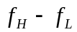 变宽
3．输入级 中间放大级
4．电流 电压
5．滞回电压比较器 窗口电压比较器
6．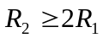 负
7．积分 微分
8．18w
9．13.5 15
10．1.25~15.625

三、解答题（5小题，每小题12分，共60分）
1．解：（1）
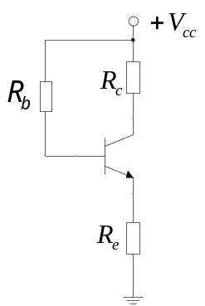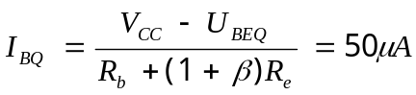 (4分)
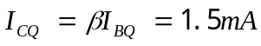
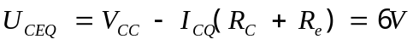

（2） 交流等效电路 (2分)
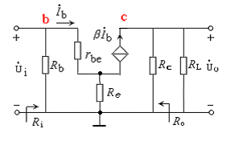
（3）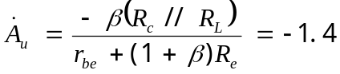 (4分)
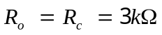
（4）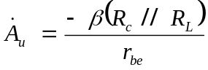，放大能力增加。 （2分）
2、解：（1）静态时，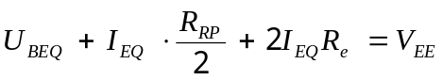
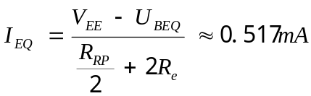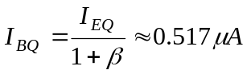
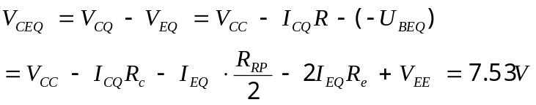 （4分）
（2） 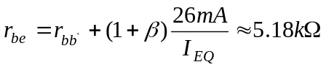 （1分）
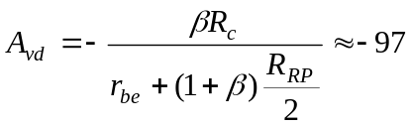 （3分）
（3） 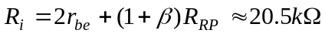 （2分）
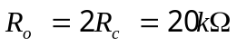
（4）Rw叫调零电阻，是为了在输入为0的情况下，保证输出也为0。 （2分）

3、解：（a）电路中的R_{f}引入的是负反馈，反馈组态为电压串联； (6分)
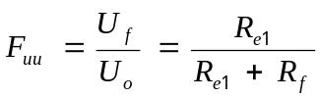
因为是深度负反馈，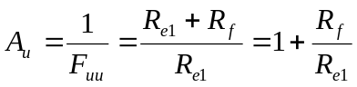
（b）电路中的R_{f}引入的是负反馈，反馈组态为电流并联。 (6分)
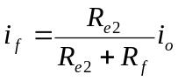，因为是深度负反馈，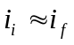
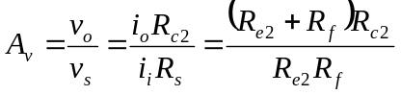

4、解：
（1）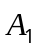构成反相比例运算电路 （4分）
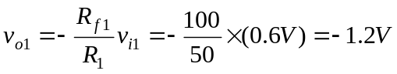
（2）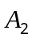构成减法运算电路 （4分）
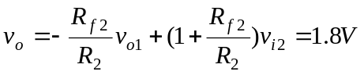
（3）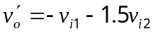 （4分）
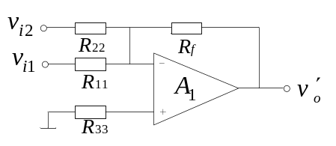
图中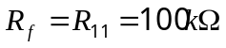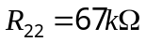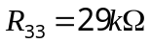
5、解：
（1）电压比较器为单限电压比较器，阈值为3V，传输特性曲线如下图；（4分）
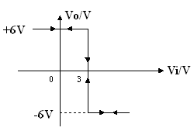
（2）输出波形如下图； （4分）
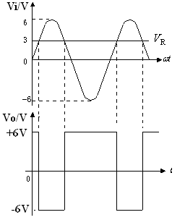
（3）改变的值，可改变输出方波的占空比；的值大于6V或者小于-6V时输出波形消失，变成直流。 （4分）

